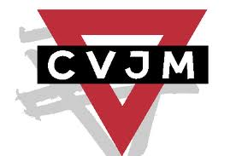

Jugend Theater Projekt 2018

Anmeldung

Hiermit melde ich mich verbindlich für das CVJM Jugend-Theater-Projekt 2018 an und halte mir die in der Ausschreibung angegebenen Termine frei. Des Weiteren bin ich mit Foto u. Filmaufnahmen zur Dokumentation des Projektes und für Presseartikel einverstanden:

Name: ______________________________________________________________

Strasse/PLZ/Ort: ______________________________________________________

Telefon: ___________________________Handy: ___________________________

E-Mail: _____________________________________________________________

Alter: _______________________________________________________________

Vorerfahrungen (Theater-AG, Amateur-Theater, etc.): ________________________

___________________________________________________________________

Unterschrift: _________________________________________________________

Unterschrift gesetzl. Vertreter: ___________________________________________

Anmeldung bis spätestens 11.02.2018

per E-Mail an:  dagmar@bradeweb.de | per Post an:  CVJM Jugend-Theater-Projekt 2018  Projektleitung: Dagmar Brade  Schillerstr. 12  75203 Königsbach

